Solicitud de admisión para realizar estudios oficiales de MASTER UNIVERSITARIO

SOLICITUD DE ITINERARIO EN EL M.U. EN HISTORIA MODERNA: “MONARQUÍA DE ESPAÑA” SIGLOS XVI-XVIII

Apellidos:
Nombre:
NIF/NIE/PASAPORTE:

Solicito cursar la especialidad en el Máster indicado:

Profesional.
Orientación a la investigación.

- aceptando que, en caso de ser admitido en el mismo, deberé matricularme en dicha especialidad

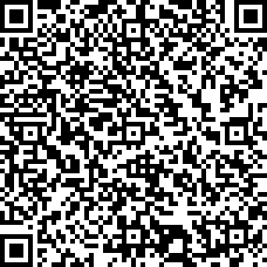
Acceso a la web del Master Universitario mediante código QR:

